

圆与扇形

例题精讲

研究圆、扇形、弓形与三角形、矩形、平行四边形、梯形等图形组合而成的不规则图形，通过变动图形的位置或对图形进行分割、旋转、拼补，使它变成可以计算出面积的规则图形来计算它们的面积．
圆的面积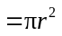；扇形的面积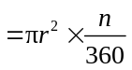；
圆的周长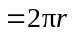；扇形的弧长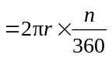．

- 跟曲线有关的图形元素：
①扇形：扇形由顶点在圆心的角的两边和这两边所截一段圆弧围成的图形，扇形是圆的一部分．我们经常说的圆、圆、圆等等其实都是扇形，而这个几分之几表示的其实是这个扇形的圆心角占这个圆周角的几分之几．那么一般的求法是什么呢？关键是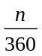．
比如：扇形的面积所在圆的面积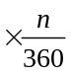；
扇形中的弧长部分所在圆的周长
扇形的周长所在圆的周长2半径(易错点是把扇形的周长等同于扇形的弧长)
②弓形：弓形一般不要求周长，主要求面积．
一般来说，弓形面积扇形面积-三角形面积．(除了半圆)
③”弯角”：如图： 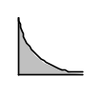 弯角的面积正方形-扇形
④”谷子”：如图： 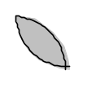 “谷子”的面积弓形面积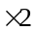

- 常用的思想方法：
①转化思想(复杂转化为简单，不熟悉的转化为熟悉的)
②等积变形(割补、平移、旋转等)
③借来还去(加减法)
④外围入手(从会求的图形或者能求的图形入手，看与要求的部分之间的”关系”)

板块一 平移、旋转、割补、对称在曲线型面积中的应用

- 如图，圆O的直径AB与CD互相垂直，AB=10厘米，以C为圆心，CA为半径画弧。求月牙形ADBEA（阴影部分）的面积。
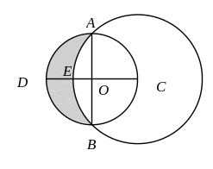
【考点】圆与扇形 【难度】3星 【题型】解答
【关键词】华杯赛，决赛，第9题，10分
①月牙形ADBEA(阴影部分)的面积＝半圆的面积+△ABC的面积－扇形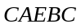的面积②月牙形ADBEA的面积＝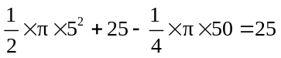（平方厘米）,所以月牙形ADBEA的面积是25平方厘米。
【答案】25

- 三个半径为100厘米且圆心角为60º的扇形如图摆放；那么，这个封闭图形的周长是________厘米．（π取3.14）
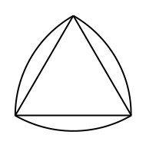
【考点】圆与扇形 【难度】3星 【题型】填空
【关键词】迎春杯，六年级，初赛，4题
三个扇形的弧长相当于半径100厘米，圆心角为180⁰的扇形的弧长，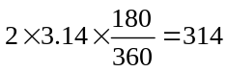厘米；
【答案】314

- 分别以一个边长为2厘米的等边三角形的三个顶点为圆心，以2厘米为半径画弧，得到右图；那么，阴影图形的周长是_______厘米．(取3.14)

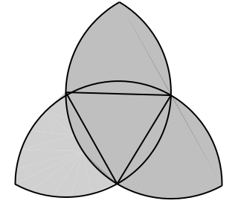
【考点】圆与扇形 【难度】3星 【题型】填空
【关键词】迎春杯，六年级，初赛，试题

每段弧长为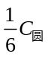，所以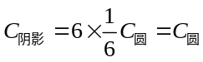C阴影=6×C圆= C圆，所以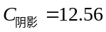
【答案】12.56

- 下图中每一个小正方形的面积是1平方厘米，那么格线部分的面积是多少平方厘米？
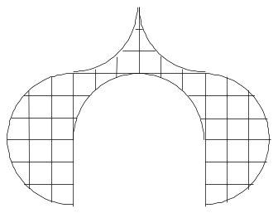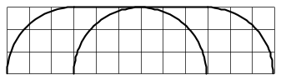
【考点】圆与扇形 【难度】3星 【题型】解答
割补法．如右图，格线部分的面积是36平方厘米．
【答案】36

【巩固】下图中每一个小正方形的面积是1平方厘米，那么格线部分的面积是多少平方厘米？
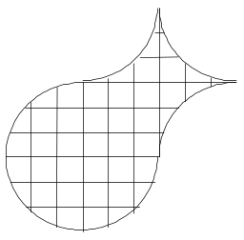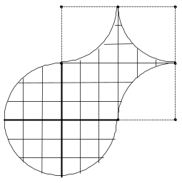
【考点】圆与扇形 【难度】3星 【题型】解答
割补法．如右图，格线部分的面积是36平方厘米．
【答案】36

- 如图，在188的方格纸上，画有1，9，9，8四个数字．那么，图中的阴影面积占整个方格纸面积的几分之几？
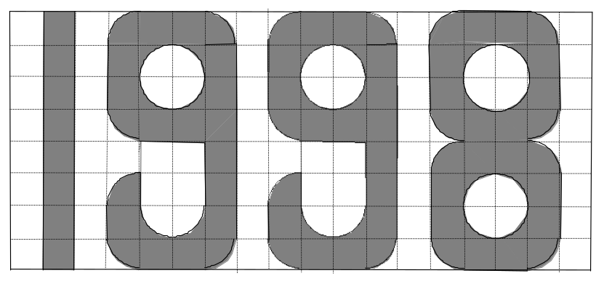
【考点】圆与扇形 【难度】3星 【题型】解答
我们数出阴影部分中完整的小正方形有8+15+15+1654个，其中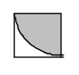部分有6+6+820个，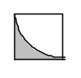部分有6+6+820(个)，而1个 和1个 正好组成一个完整的小正方形，所以阴影部分共包含54+2074(个)完整小正方形，而整个方格纸包含818144(个)完整小正方形．所以图中阴影面积占整个方格纸面积的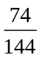，即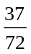．
【答案】

【巩固】在4×7的方格纸板上面有如阴影所示的”6”字，阴影边缘是线段或圆弧．问阴影面积占纸板面积的几分之几？
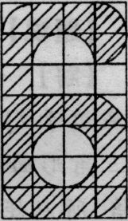
【考点】圆与扇形 【难度】3星 【题型】解答
矩形纸板共28个小正方格，其中弧线都是圆周，非阴影部分有3个完整的小正方形，其余部分可拼成6个小正方格．因此阴影部分共28－6－3=19个小正方格．所以，阴影面积占纸板面积的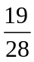．
【答案】

- 在一个边长为2厘米的正方形内，分别以它的三条边为直径向内作三个半圆，则图中阴影部分的面积为 平方厘米．
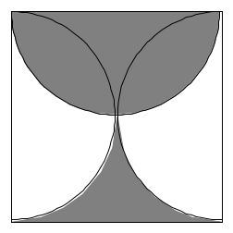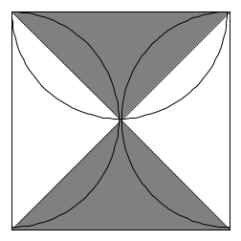
【考点】圆与扇形 【难度】3星 【题型】填空
【关键词】西城实验
采用割补法．如果将阴影半圆中的2个弓形移到下面的等腰直角三角形中，那么就形成两个相同的等腰直角三角形，所以阴影部分的面积等于两个等腰直角三角形的面积和，即正方形面积的一半，所以阴影部分的面积等于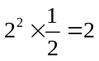平方厘米．
【答案】2

【巩固】如图，在一个边长为4的正方形内，以正方形的三条边为直径向内作三个半圆．求阴影部分的面积．
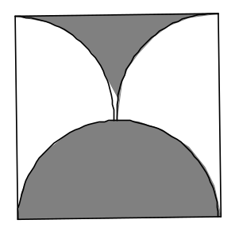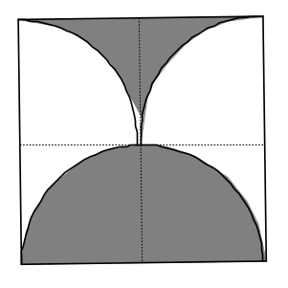
【考点】圆与扇形 【难度】3星 【题型】解答
阴影部分经过切割平移变成了一个面积为正方形一半的长方形，则阴影部分面积为 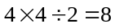．
【答案】8

- 如图，正方形边长为1，正方形的4个顶点和4条边分别为4个圆的圆心和半径，求阴影部分面积．(取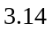)
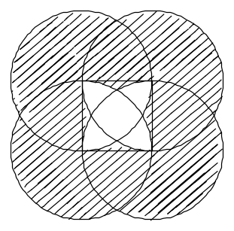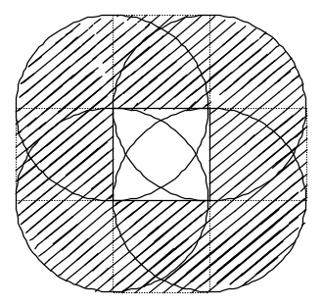
【考点】圆与扇形 【难度】4星 【题型】解答
【关键词】人大附中，分班考试
把中间正方形里面的4个小阴影向外平移，得到如右图所示的图形，可见，阴影部分的面积等于四个正方形面积与四个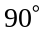的扇形的面积之和，所以，
．
【答案】7.14

- 图中的4个圆的圆心是正方形的4个顶点，它们的公共点是该正方形的中心．如果每个圆的半径都是1厘米，那么阴影部分的总面积是多少平方厘米？
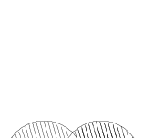
【考点】圆与扇形 【难度】4星 【题型】解答
如下图所示：
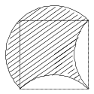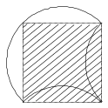
可以将每个圆内的阴影部分拼成一个正方形，每个正方形的面积为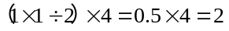（平方厘米），所以阴影部分的总面积为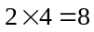（平方厘米）．
【答案】8

【巩固】如图所示，四个全等的圆每个半径均为2m，阴影部分的面积是 ．
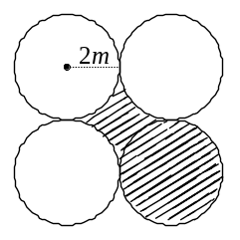 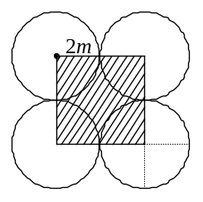或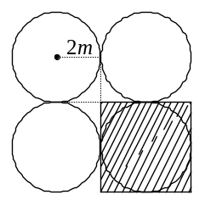
【考点】圆与扇形 【难度】3星 【题型】填空
我们虽没有学过圆或者圆弧的面积公式，但做一定的割补后我们发现其实我们并不需要知道这些公式也可以求出阴影部分面积．如图，割补后阴影部分的面积与正方形的面积相等，等于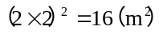．
【答案】16

- 如右图，有8个半径为1厘米的小圆，用它们的圆周的一部分连成一个花瓣图形，图中的黑点是这些圆的圆心．则花瓣图形的面积是多少平方厘米？ (取3)
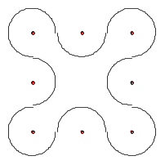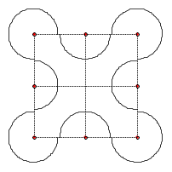
【考点】圆与扇形 【难度】4星 【题型】解答
本题直接计算不方便，可以利用分割移动凑成规则图形来求解．
如右上图，连接顶角上的4个圆心，可得到一个边长为4的正方形．可以看出，与原图相比，正方形的每一条边上都多了一个半圆，所以可以把原花瓣图形的每个角上分割出一个半圆来补在这些地方，这样得到一个正方形，还剩下4个圆，合起来恰好是一个圆，所以花瓣图形的面积为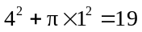(平方厘米)．
【总结】在求不规则图形的面积时，我们一般要对原图进行切割、移动、补齐，使原图变成一个规则的图形，从而利用面积公式进行求解．这个切割、移动、补齐的过程实际上是整个解题过程的关键，我们需要多多练习，这样才能快速找到切割拼补的方法、
【答案】19

- 如图中三个圆的半径都是5，三个圆两两相交于圆心．求阴影部分的面积和．(圆周率取)
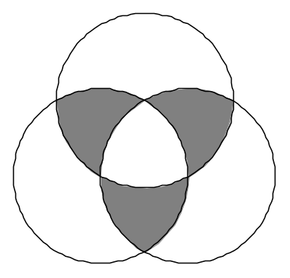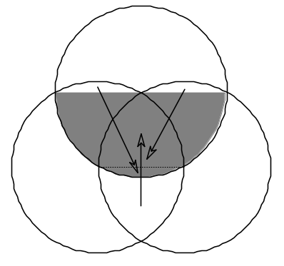
【考点】圆与扇形 【难度】4星 【题型】解答
将原图割补成如图，阴影部分正好是一个半圆，面积为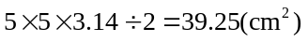
【答案】39.25

【巩固】如图，大圆半径为小圆的直径，已知图中阴影部分面积为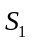，空白部分面积为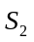，那么这两个部分的面积之比是多少？(圆周率取)
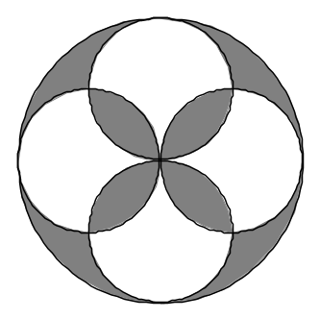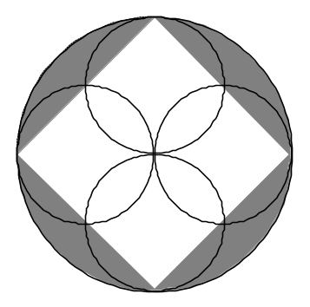
【考点】圆与扇形 【难度】4星 【题型】解答
如图添加辅助线，小圆内部的阴影部分可以填到外侧来，这样，空白部分就是一个圆的内接正方形．设大圆半径为，则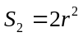，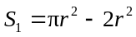，所以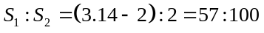．
移动图形是解这种题目的最好方法，一定要找出图形之间的关系．
【答案】57:100

- 计算图中阴影部分的面积(单位：分米)．
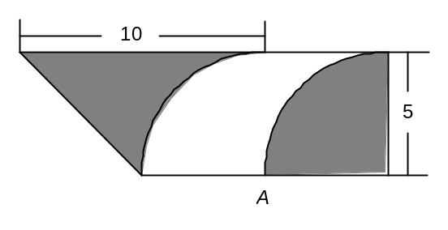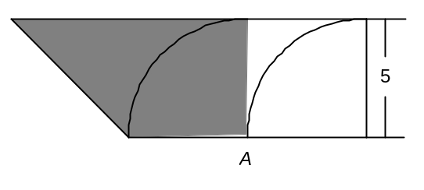
【考点】圆与扇形 【难度】3星 【题型】解答
将右边的扇形向左平移，如图所示．两个阴影部分拼成—个直角梯形．
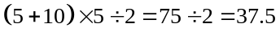(平方分米)．
【答案】37.5

【巩固】如图，阴影部分的面积是多少？
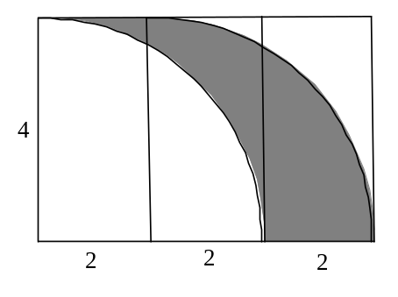
【考点】圆与扇形 【难度】3星 【题型】解答
首先观察阴影部分，我们发现阴影部分形如一个号角，但是我们并没有学习过如何求号角的面积，那么我们要怎么办呢？阴影部分我们找不到出路，那么我们不妨考虑下除了阴影部分之外的部分吧！观察发现，阴影部分左侧是一个扇形，而阴影部分右边的空白部分恰好与左边的扇形构成一个边长为4的正方形，那么阴影部分的面积就等于大的矩形面积减去正方形面积．则阴影部分面积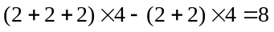
【答案】8

- 请计算图中阴影部分的面积．
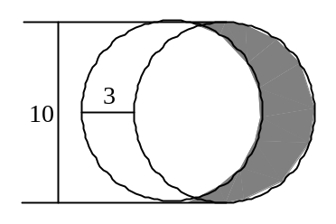
【考点】圆与扇形 【难度】4星 【题型】解答
法一：
为了求得阴影部分的面积，可以从下图的整体面积中扣掉一个圆的面积，就是要求的面积了．
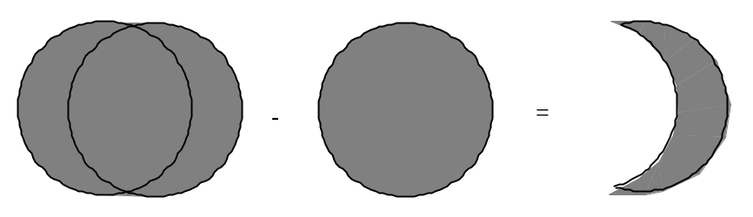
要扣掉圆的面积，如果按照下图把圆切成两半后，从两端去扣掉也是一样．如此一来，就会出现一个长方形的面积．
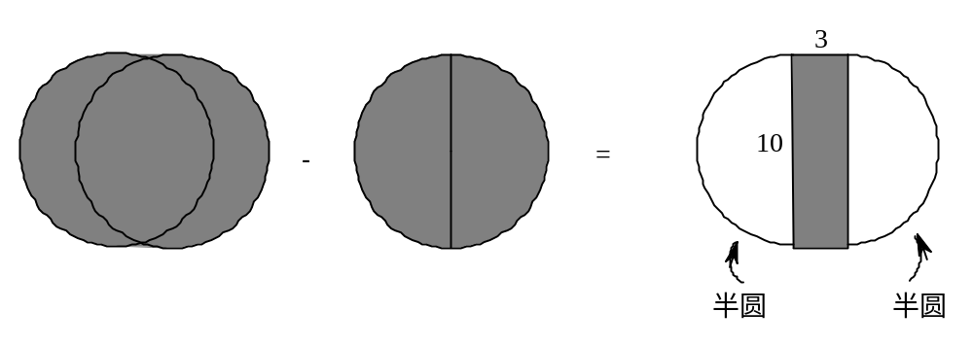
因此，所求的面积为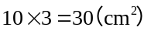．
法二：
由于原来的月牙形很难直接计算，我们可以尝试构造下面的辅助图形：
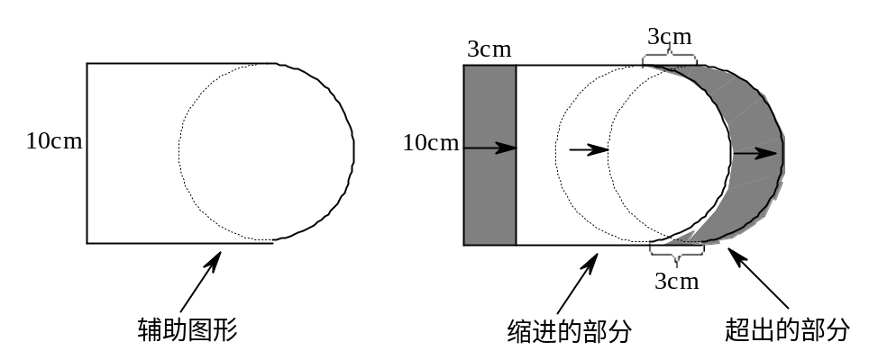
如左上图所示，我们也可以这样来思考，让图形往右侧平移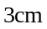就会得到右上图中的组合图形，而这个组合图形中右端的月牙形正是我们要求的面积．
显然图中右侧延伸出了多少面积，左侧就会缩进多少面积．
因此，所求的面积是．
【答案】30

- 求图中阴影部分的面积．
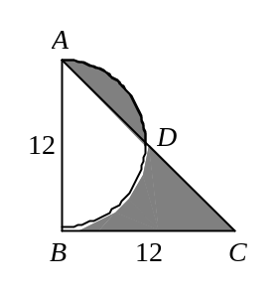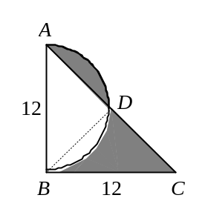
【考点】圆与扇形 【难度】3星 【题型】解答
如图，连接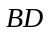，可知阴影部分的面积与三角形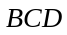的面积相等，即为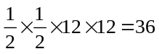．
【答案】36

- 求如图中阴影部分的面积．(圆周率取)
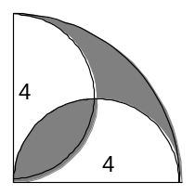
【考点】圆与扇形 【难度】2星 【题型】解答
可将左下橄榄型的阴影部分剖开，两部分分别顺逆时针，则阴影部分转化为四分之一圆减去一个等腰直角三角形，所以阴影部分的面积为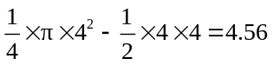．
【答案】4.56

【巩固】如图，四分之一大圆的半径为7，求阴影部分的面积，其中圆周率取近似值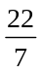．
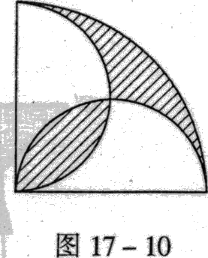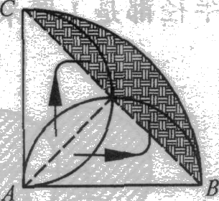
【考点】圆与扇形 【难度】3星 【题型】解答
原题图中的左边部分可以割补至如右上图位置，这样只用先求出四分之一大圆的面积，再减去其内的等腰直角三角形面积即为所求．因为四分之一大圆的半径为7，所以其面积为：
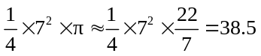．
四分之一大圆内的等腰直角三角形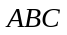的面积为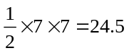，所以阴影部分的面积为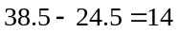．
【答案,14

- 求下列各图中阴影部分的面积．
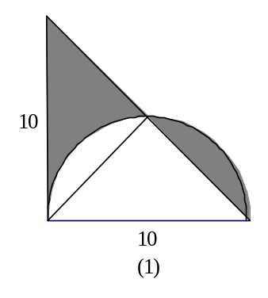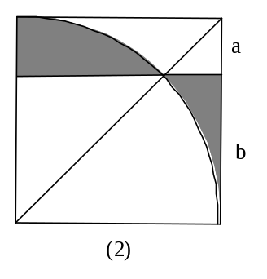
【考点】圆与扇形 【难度】3星 【题型】解答
在图(1)中，阴影部分经过切割平移变成了一个底为10，高为5的三角形，利用三角形面积公式可以求得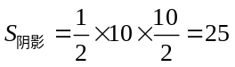；
在图(2)中，阴影部分经过切割平移变成了一个长为b，宽为a的长方形，利用长方形面积公式可以求得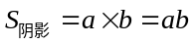．
【答案】25，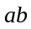

【巩固】求下列各图中阴影部分的面积(图中长度单位为，圆周率按3计算)：
⑴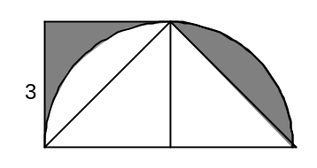 ⑵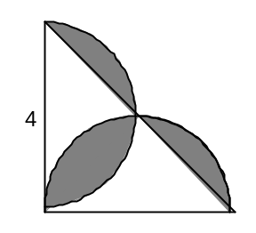
⑶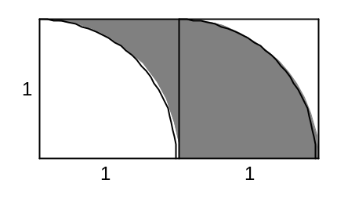⑷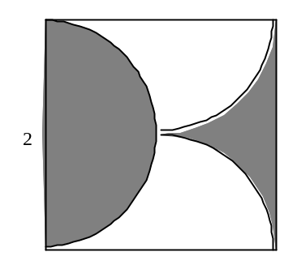
⑸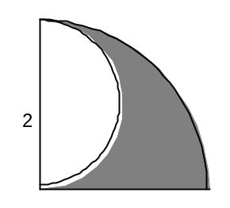 ⑹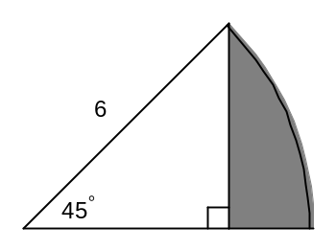
【考点】圆与扇形 【难度】3星 【题型】解答
⑴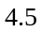 ⑵ ⑶ ⑷ ⑸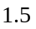 ⑹
【答案】⑴ ⑵ ⑶ ⑷ ⑸ ⑹

- 如图，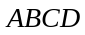是正方形，且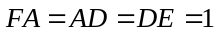，求阴影部分的面积．(取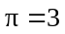)
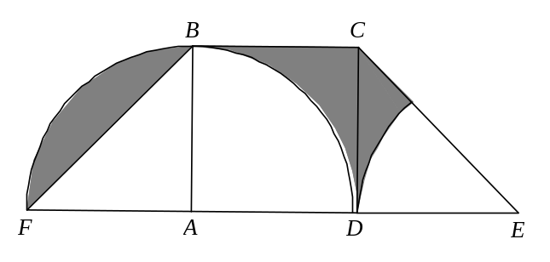
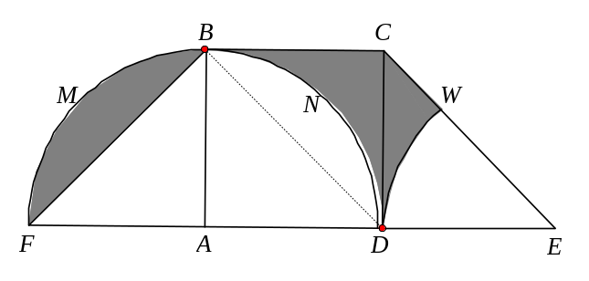
【考点】圆与扇形 【难度】3星 【题型】解答
方法一：两个分割开的阴影部分给我们求面积造成了很大的麻烦，那么我们把它们通过切割、移动、补齐，使两块阴影部分连接在一起，这个时候我们再来考虑，可能会有新的发现． 由于对称性，我们可以发现，弓形BMF的面积和弓形BND的面积是相等的，因此，阴影部分面积就等于不规则图形BDWC的面积．因为ABCD是正方形，且FAADDE1，则有CDDE．那么四边形BDEC为平行四边形，且∠E45°．我们再在平行四边形BDEC中来讨论，可以发现不规则图形BDWC和扇形WDE共同构成这个平行四边形，由此，我们可以知道阴影部分面积平行四边形BDEC-扇形DEW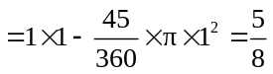．
方法二：先看总的面积为的圆，加上一个正方形，加上一个等腰直角三角形，在则阴影面积为总面积扣除一个等腰直角三角形，一个圆，一个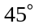的扇形．那么最终效果等于一个正方形扣除一个的扇形．面积为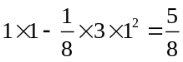．
【答案】

【巩固】求图中阴影部分的面积(单位：)．
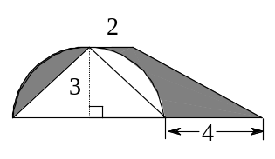
【考点】圆与扇形 【难度】2星 【题型】解答
从图中可以看出，两部分阴影的面积之和恰好是梯形的面积，
所以阴影部分面积为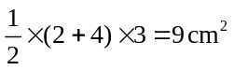．
【答案】9

- 如图，长方形的长是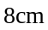，则阴影部分的面积是 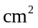．(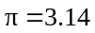)
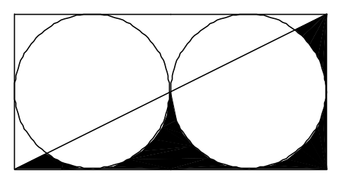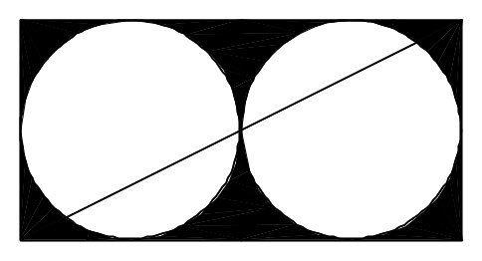
【考点】圆与扇形 【难度】2星 【题型】填空
阴影部分的面积实际上是右上图阴影部分面积的一半，所以求出右上图中阴影部分面积再除以2即可．
长方形的长等于两个圆直径，宽等于1个圆直径，所以右图的阴影部分的面积等于：
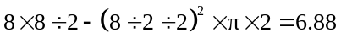
所以左图阴影部分的面积等于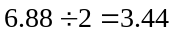平方厘米．
【答案】3.44

- 如图所示，在半径为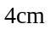的图中有两条互相垂直的线段，阴影部分面积与其它部分面积之差(大减小)是 ．
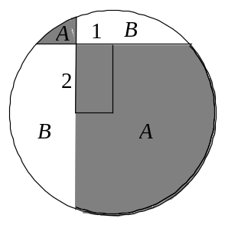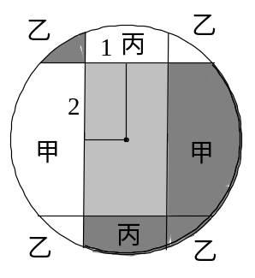
【考点】圆与扇形 【难度】3星 【题型】填空
【关键词】西城实验，期末考试
如图，将圆对称分割后，与中的部分区域能对应，仅比少了一块矩形，所以两部分的面积差为：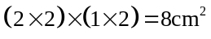．
【答案】8

【巩固】一块圆形稀有金属板平分给甲、乙二人．但此金属板事先已被两条互相垂直的弦切割成如图所示尺寸的四块．现甲取②、③两块，乙取①、④两块．如果这种金属板每平方厘米价值1000元，问：甲应偿付给乙多少元？
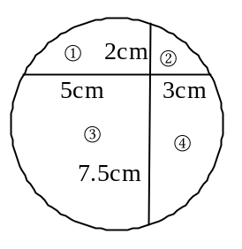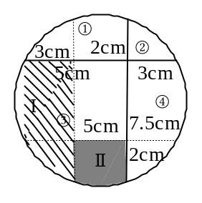
【考点】圆与扇形 【难度】3星 【题型】解答
如右上图所示，④的面积与Ⅰ的面积相等，①的面积等于②与Ⅱ的面积之和．可见甲比乙多拿的部分为中间的长方形，所以甲比乙多拿的面积为：，而原本应是两人平分，所以甲应付给乙：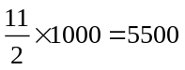(元)．
【答案】5500

- 求右图中阴影部分的面积．(取3)
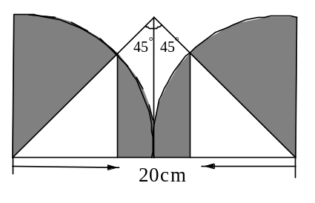
【考点】圆与扇形 【难度】3星 【题型】解答
看到这道题，一下就会知道解决方法就是求出空白部分的面积，再通过作差来求出阴影部分面积，因为阴影部分非常不规则，无法入手．
这样，平移和旋转就成了我们首选的方法．
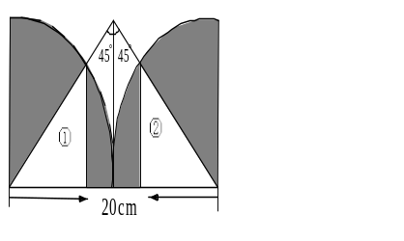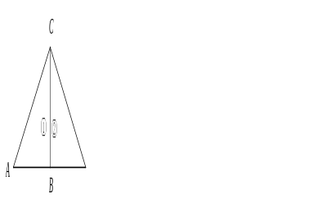
(法1)我们只用将两个半径为10厘米的四分之一圆减去空白的①、②部分面积之和即可，其中①、②面积相等．易知①、②部分均是等腰直角三角形，但是①部分的直角边AB的长度未知．单独求①部分面积不易，于是我们将①、②部分平移至一起，如右下图所示，则①、②部分变为一个以AC为直角边的等腰直角三角形，而AC为四分之一圆的半径，所以有AC10．两个四分之一圆的面积和为150，而①、②部分的面积和为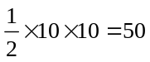，所以阴影部分的面积为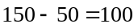(平方厘米)．
(法2)欲求图①中阴影部分的面积，可将左半图形绕B点逆时针方向旋转180°，使A与C重合，从而构成如右图②的样子，此时阴影部分的面积可以看成半圆面积减去中间等腰直角三角形的面积．
所以阴影部分面积为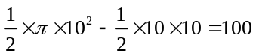(平方厘米)．
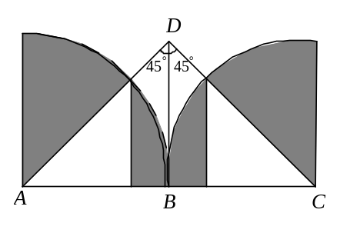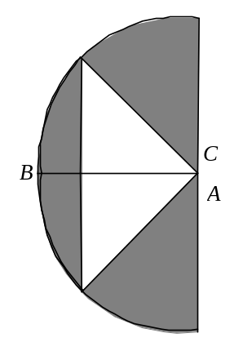
【答案】100

- 如图，边长为3的两个正方形BDKE、正方形DCFK并排放置，以BC为边向内侧作等边三角形，分别以B、C为圆心，BK、CK为半径画弧．求阴影部分面积．()
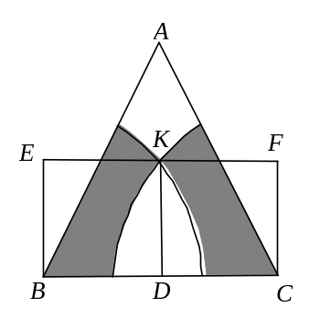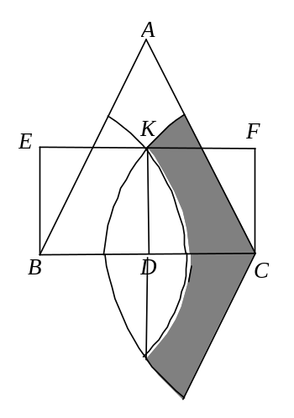
【考点】圆与扇形 【难度】4星 【题型】解答
【关键词】走美，决赛
根据题意可知扇形的半径恰是正方形的对角线，所以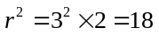，如右图将左边的阴影翻转右边阴影下部，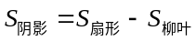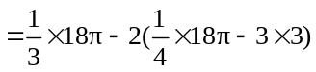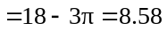
【答案】8.58

